济宁市体育局
2024年政府信息公开工作年度报告

本报告由济宁市体育局按照《中华人民共和国政府信息公开条例》（以下简称《条例》）和《中华人民共和国政府信息公开工作年度报告格式》（国办公开办函〔2021〕30号）要求编制。
本报告内容包括总体情况、主动公开政府信息情况、收到和处理政府信息公开申请情况、政府信息公开行政复议和行政诉讼情况、存在的主要问题及改进情况、其他需要报告的事项等六部分内容。
本报告所列数据的统计期限自2024年1月1日起至2024年12月31日止。本报告电子版可在“中国·济宁”政府门户网站（http://www.jining.gov.cn/）查阅或下载。如对本报告有疑问，请与济宁市体育局联系（地址：济宁市太白湖新区省运会指挥中心A—0781室，联系电话：0537—2967700）。
一、总体情况
2024年，在市委、市政府的坚强领导下，我局坚持以习近平新时代中国特色社会主义思想为指导，全面贯彻国家、省、市关于政务公开工作的决策部署，紧紧围绕增强工作透明度，加强民主监督，密切与人民群众联系，结合局工作职责，积极主动、细化条块、明确责任做好政务公开工作落实，切实保障社会公众的知情权、参与权和监督权，有力提升政务公开质效。
（一）主动公开情况。2024年，市体育局通过各种渠道主动发布政务动态、政策解读、人事等各类信息975条，其中网站437条，公众号365条，抖音81条，其他方式92条。同时，结合当下热门传播形式，通过直播、网红、视频号发布赛事活动视频126条，阅读浏览量260万，点赞28万次。高度重视群众关切，认真回应群众咨询，全年回应各类关切608条，其中政务服务热线563条、网络问政31条、接诉即办8条、信访平台6条。

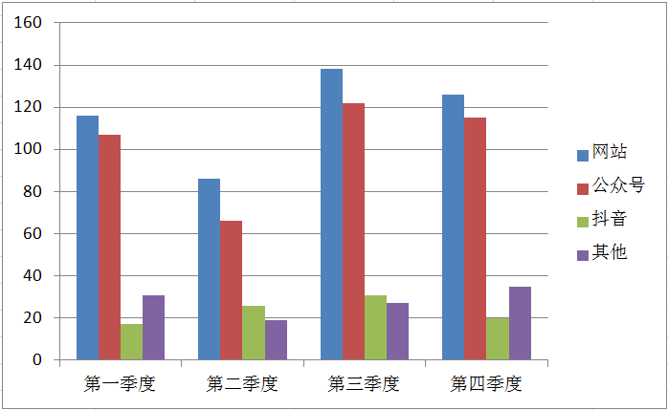

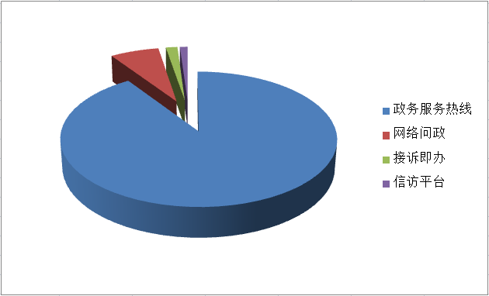
（二）依申请公开情况。2024年全年，我局接收到0条依申请公开政府信息。
（三）政府信息管理情况。
2024年我局持续加强局网站和政务新媒体信息发布审核力度，不断完善信息发布内容“三审三校”制度，严格执行“分级审核、先审后发”程序。加强政府网站、政务新媒体日常监测，安排专人定期对已发布信息进行“回头看”，发现错敏信息及时规范处理，保证信息的时效性与准确性。科学合理设置公开期限，动态更新并及时清理失效信息。
（四）政府信息平台建设情况。认真梳理政府信息在公开平台发布栏目情况，加强政府信息资源的信息化管理，加强网站日常巡检，严格落实政府网站和政务新媒体管理要求，全面开展自查自纠，及时修订更新政府信息公开指南基本信息，利用“济宁体育”微信公众号、抖音号等新媒体平台及时发布赛事活动、健身科普、工作动态等扩大信息发布覆盖面。
（五）监督保障情况。开展工作培训，不定期组织培训学习，提升工作人员工作能力，促进工作规范化、标准化。严格落实政府信息公开工作考核制度，及时落实政府信息公开工作监督检查的整改工作，自觉接受社会监督，未发生涉政府信息公开行政复议和行政诉讼，有力保障了政府信息公开工作的质量与公信力。

二、行政机关主动公开政府信息情况
第二十条第（一）项
信息内容 | 本年制发件数 | 本年废止件数 | 现行有效件数
规章 | 0 | 0 | 0
行政规范性文件 | 0 | 0 | 1
第二十条第（五）项
信息内容 | 本年处理决定数量
行政许可 | 0
第二十条第（六）项
信息内容 | 本年处理决定数量
行政处罚 | 0
行政强制 | 0
第二十条第（八）项
信息内容 | 本年收费金额（单位：万元）
行政事业性收费 | 0
三、行政机关收到和处理政府信息公开申请情况
（本列数据的勾稽关系为：第一项加第二项之和，等于第三项加第四项之和） |  |  | 申请人情况
 |  |  | 自然人 | 法人或其他组织 |  |  |  |  | 总计
 |  |  | 自然人 | 商业  企业 | 科研  机构 | 社会公益组织 | 法律服务机构 | 其他 | 总计
一、本年新收政府信息公开申请数量 |  |  | 0 | 0 | 0 | 0 | 0 | 0 | 0
二、上年结转政府信息公开申请数量 |  |  | 0 | 0 | 0 | 0 | 0 | 0 | 0
三、本年度办理结果 | （一）予以公开 |  | 0 | 0 | 0 | 0 | 0 | 0 | 0
三、本年度办理结果 | （二）部分公开（区分处理的，只计这一情形，不计其他情形） |  | 0 | 0 | 0 | 0 | 0 | 0 | 0
三、本年度办理结果 | （三）不予公开 | 1.属于国家秘密 | 0 | 0 | 0 | 0 | 0 | 0 | 0
三、本年度办理结果 | （三）不予公开 | 2.其他法律行政法规禁止公开 | 0 | 0 | 0 | 0 | 0 | 0 | 0
三、本年度办理结果 | （三）不予公开 | 3.危及“三安全一稳定” | 0 | 0 | 0 | 0 | 0 | 0 | 0
三、本年度办理结果 | （三）不予公开 | 4.保护第三方合法权益 | 0 | 0 | 0 | 0 | 0 | 0 | 0
三、本年度办理结果 | （三）不予公开 | 5.属于三类内部事务信息 | 0 | 0 | 0 | 0 | 0 | 0 | 0
三、本年度办理结果 | （三）不予公开 | 6.属于四类过程性信息 | 0 | 0 | 0 | 0 | 0 | 0 | 0
三、本年度办理结果 | （三）不予公开 | 7.属于行政执法案卷 | 0 | 0 | 0 | 0 | 0 | 0 | 0
三、本年度办理结果 | （三）不予公开 | 8.属于行政查询事项 | 0 | 0 | 0 | 0 | 0 | 0 | 0
三、本年度办理结果 | （四）无法提供 | 1.本机关不掌握相关政府信息 | 0 | 0 | 0 | 0 | 0 | 0 | 0
三、本年度办理结果 | （四）无法提供 | 2.没有现成信息需要另行制作 | 0 | 0 | 0 | 0 | 0 | 0 | 0
三、本年度办理结果 | （四）无法提供 | 3.补正后申请内容仍不明确 | 0 | 0 | 0 | 0 | 0 | 0 | 0
 | （五）不予处理 | 1.信访举报投诉类申请 | 0 | 0 | 0 | 0 | 0 | 0 | 0
 | （五）不予处理 | 2.重复申请 | 0 | 0 | 0 | 0 | 0 | 0 | 0
 | （五）不予处理 | 3.要求提供公开出版物 | 0 | 0 | 0 | 0 | 0 | 0 | 0
 | （五）不予处理 | 4.无正当理由大量反复申请 | 0 | 0 | 0 | 0 | 0 | 0 | 0
 | （五）不予处理 | 5.要求行政机关确认或重新出具已获取信息 | 0 | 0 | 0 | 0 | 0 | 0 | 0
 | （六）其他处理 | 1.申请人无正当理由逾期不补正、行政机关不再处理其政府信息公开申请 | 0 | 0 | 0 | 0 | 0 | 0 | 0
 | （六）其他处理 | 2.申请人逾期未按收费通知要求缴纳费用、行政机关不再处理其政府信息公开申请 | 0 | 0 | 0 | 0 | 0 | 0 | 0
 | （六）其他处理 | 3.其他 | 0 | 0 | 0 | 0 | 0 | 0 | 0
 | （七）总计 |  | 0 | 0 | 0 | 0 | 0 | 0 | 0
四、结转下年度继续办理 |  |  | 0 | 0 | 0 | 0 | 0 | 0 | 0
四、因政府信息公开工作被申请行政复议、提请行政诉讼情况
行政复议 |  |  |  |  | 行政诉讼
结  果  维  持 | 结  果  纠  正 | 其  他  结  果 | 尚  未  审  结 | 总计 | 未经复议直接起诉 |  |  |  |  | 复议后起诉
 |  |  |  |  | 结  果  维  持 | 结  果  纠  正 | 其  他  结  果 | 尚  未  审  结 | 总计 | 结  果  维  持 | 结  果  纠  正 | 其  他  结  果 | 尚  未  审  结 | 总计
0 | 0 | 0 | 0 | 0 | 0 | 0 | 0 | 0 | 0 | 0 | 0 | 0 | 0 | 0

五、政府信息公开存在的主要问题及改进情况
2024年，市体育局政务公开工作稳步开展，但对照人民群众的期待和上级部门的要求，主要还存在政务公开工作专业化不够，信息公开内容不完善、不及时，时效性有差距，政策文件的解读形式不够丰富，还不能透彻易懂向公众传达政策意图等问题。2025年，我局将进一步及时更新信息公开内容。一是丰富政务信息公开形式，以表格、图片、视频形式优化公开形式，提高群众的接受度。二是加大培训力度，提高政务公开队伍专业化理论化水平，规范依申请公开程序，进一步提高政府信息公开的答复质量和水平；三是加强信息公开内容及时发布，让广大市民在第一时间能够了解掌握体育部门的工作动态信息，为九江体育高质量发展建言献策。
六、其他需要报告的事项
（一）依据《政府信息公开信息处理费管理办法》收取信息处理费情况
2024年，市体育局未收取信息处理费。
- 落实上级年度政务公开工作要点情况
认真贯彻落实2024年济宁市政务公开重点工作任务，及时调整信息公开领导小组，梳理形成《2024年市体育局政务公开工作台账》，将重点任务分解至各科室，更新主动公开目录和指南，及时发布体育领域相关信息，加强政务公开工作人员培训指导，推动政务公开工作不断深化细化。
（三）人大代表建议和政协提案办理结果公开情况
2024年，市体育局办理人大代表建议4件，政协委员提案4件。
（四）其他有关文件专门要求通过政府信息公开工作年度报告予以报告的事项
无。

济宁市体育局
2025年1月22日

